“Tutto per amore”

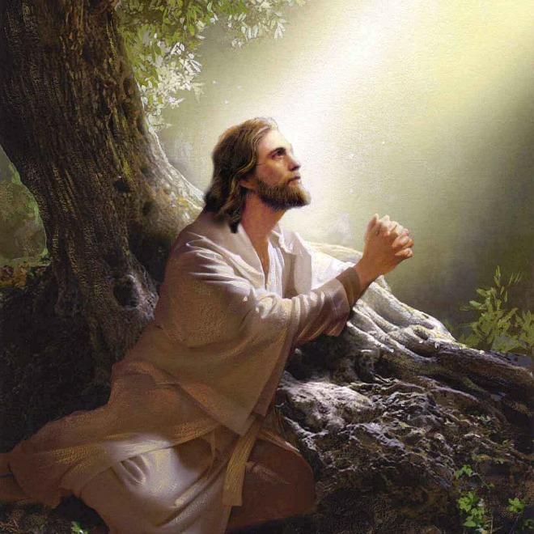

Carissimi in Gesù Amore Misericordioso,
la Quaresima ci ha immessi nella realtà del peccato e ci ha stimolati alla conversione e alla riparazione. Questa è l’opera dell’Amore Misericordioso di Gesù, questa la sua missione, questa la sua ora. Il peccato esige conversione e riparazione, discernimento, lotta e vittoria e l’abbiamo visto in Gesù nel deserto: Lui, senza peccato, si è fatto nostro modello: ritiro in solitudine, digiuno, riflessione, preghiera, sacrificio e solo dopo, lotta e vittoria.
Questo il cammino quaresimale, ma potremmo dire anche il cammino della vita. Il tempo che ci è dato è tempo di scelta: accettare il piano di Dio o rifiutarlo; il nostro peccato ci condanna, ma Gesù è venuto a riparare per noi e si è posto come mediatore di salvezza davanti al Padre per ogni peccatore che, pentito, torna al suo Cuore.
Lui ci ha fatto vedere nel suo volto, sfigurato dalla brutalità umana, il volto del peccato: così ci riduce il peccato come ce lo descrive Isaia nella visione profetica:
“È cresciuto come un virgulto davanti a lui, e come una radice in terra arida. Non ha apparenza né bellezza per attirare i nostri sguardi, non splendore per provare in lui diletto.
Disprezzato e reietto dagli uomini, uomo dei dolori che ben conosce il patire, come uno davanti al quale ci si copre la faccia, era disprezzato e non ne avevamo alcuna stima.
Eppure egli si è caricato delle nostre sofferenze, si è addossato i nostri dolori e noi lo giudicavamo castigato, percosso da Dio e umiliato.
Egli è stato trafitto per i nostri delitti, schiacciato per le nostre iniquità. Il castigo che ci dà salvezza si è abbattuto su di lui; per le sue piaghe noi siamo stati guariti”. (Isaia 53:2-6)
La Pasqua è il compimento dell’opera redentiva di Gesù e questa ha richiesto l’olocausto vittimale del Figlio di Dio. “Felice colpa, canteremo a Pasqua, che ci ha meritato un così grande Salvatore”. Ma non minimizziamo il peccato e non facciamo pace con esso: il suo prezzo è la vita del Figlio di Dio! La Madre Speranza dice che ogni volta che l’uomo pecca, torna a crocifiggere Gesù nel suo cuore.
Il paccato va riparato con la confessione, la conversione e la riparazione. Sono concetti che il nostro mondo ha dimenticato, ma così facendo si avvia spensieratamente alla perdizione.
“Prometto di fuggire le occasioni prossime di peccato” diciamo nel Confiteor, solo con questo impegno potremo vivere la Pasqua di risurrezione con Gesù. Gesù risorge dopo aver riparato per noi, noi risorgeremo con Lui se accetteremo la riparazione che Egli ci offre, confessando il nostro peccato con sincero pentimento, proponendo di allontanarci da esso e accettando la giusta riparazione.
La Madre Speranza è maestra in questo campo; lei c’insegna come accettare le nostre croci e trasformarle in strumenti di riparazione:

Come comportarsi nelle prove (Dagli scritti di Madre Speranza)
“Cari figli, non potete immaginare quanto soffro sentendo qualcuno lamentarsi delle prove a cui è soggetto. Ciò vuol dire che avete dimenticato che la vita di una religiosa (di un cristiano) è vita di lotta e solo lottando otterremo la corona di gloria che il Buon Gesù ci ha preparato.
Alcuni dimenticano anche che si devono affrontare con serenità le prove, le calunnie e le contrarietà di questa vita, sicuri che tale è il cammino che ci porta alla gloria dei santi alla quale dobbiamo tendere continuamente, ricordando che le prove anche se ci domano e umiliano, ci insegnano a separare la paglia dal grano, le cose preziose da quelle inutili e ci illuminano perché conosciamo la vita futura e evitiamo quanto non piace a Dio.
Ricordiamoci che le tribolazioni sono la via al cielo e se ciò è vero perché rifiutiamo la sofferenza? Che diremmo di un uomo a cui è data un’enorme ricchezza per farlo uscire dalla sua povertà e questi la rifiutasse dicendo che preferisce restare povero? È un pazzo. Rifiutando la sofferenza commettiamo tale pazzia. Dobbiamo ricordarci che siamo poveri, molto poveri di beni spirituali.
Siamo peccatori e pieni di debiti da pagare o in questa o nell’altra vita. Mercanti che debbono raddoppiare i talenti ricevuti con l’oro purissimo della carità e delle virtù. Siamo poveri esiliati, schiacciati da mille necessità e miserie materiali e spirituali. Gesù che conosce la nostra viltà e debolezza ha messo nelle nostre mani un preziosissimo tesoro, una sorgente inesauribile di meriti con cui arricchirci e pagare i nostri debiti; ma noi ci permettiamo di rifiutare questo inestimabile tesoro.
Non dimentichiamo quali ricchezze spirituali ci procurano le tribolazioni e capiremo che invece di rifiutarle o temerle le cercheremo. Ma perché? Cosa sono le tribolazioni? Le tribolazioni sono una misericordiosa visita del Buon Gesù, una prova d’amore che ci dimostra il nostro Buon Padre. Ricordiamo anche che Gesù quanto più ama una persona tanto più la prova. Egli sferza e corregge i figli che più ama. Quale figlio non è punito dal padre?
Poco tempo fa ho sentito qualcuna che diceva: "Perché Gesù permette le prove?". Perché la tribolazione ci fa ricorrere a Lui. Gesù si serve delle tribolazioni per attirare a sé le anime che, dimentiche della loro vocazione e dei doveri del proprio stato si lasciano sedurre dalle cose di questo mondo.
Sapete bene che gli amici più cari di Gesù sono i poveri, i perseguitati, gli afflitti, perché sono quelli che più gli assomigliano. Infatti essi vivono e muoiono abbracciati alla propria croce. E noi rifiuteremo la croce? Le tribolazioni ci scoraggeranno?
No! Al contrario! Ne ringrazieremo il buon Gesù e aiuteremo i nostri fratelli ad accoglierle con gioia, o almeno con buona volontà, pazienza e conformità alla volontà di Dio, insegnando loro quale bisogno ha il cristiano di tali virtù per la propria salvezza; inoltre la pazienza nelle prove ci fortifica e ci fa acquistare tutte le virtù.
Insegneremo loro ciò che non dobbiamo mai dimenticare: è più meritorio soffrire con pazienza che risuscitare i morti e compiere altri miracoli. Ricordando anche che se il mondo chiama miseri gli afflitti, i calunniati, i poveri, i tribolati… Gesù li chiama felici e beati perché li ha scelti per Sé”.

Le cose che dice la Madre sono bellissime anche se difficili da mettersi in pratica, ma noi ci proveremo e, perché no? Questa potrebbe essere la Pasqua della nostra vera risurrezione.
Ce lo auguriamo con affetto fraterno e per questo c’impegneremo a pregare gli uni per gli altri, perché dalla Famiglia dell’Amore Misericordioso sorgano tanti autentici santi per la gloria di Dio e anche per la consolazione della nostra cara Madre Speranza che ce lo chiedeva spesso. Ricordiamo in modo particolare quelli che in questo periodo si sentono schiacciati dalla croce, perché riescano a farne un’offerta gradita a Dio.
Un grande abbraccio. Sr. Rifugio
Roma, Pasqua 2017

